Eksempel på eksamen våren 2015
Del 1 24p

2p Oppgåve 1 Rekne ut
a) 987 + 589 = 1576 b) 8643 – 4789 = 3854
b) 345 ◦ 678 = 233 910 c) 32 : 0,64 = 50

2p Oppgåve 2 Gjer om
a) 205 min = 3 h 25 min b) 8000 mg = 0,008 kg
c) 750 mL = 0,75 L d) 11 500 m² = 11,5 daa

1p Oppgåve 3 Rekne ut, og kort ned brøken om mogleg
a) $\frac{3}{10}$ ◦ 15 = $\frac{3∙3∙5}{2∙5}$ = $\frac{9}{2}$ = 4 $\frac{1}{2}$ b) 6 : $\frac{3}{4}$ = $\frac{6∙4}{3}$ = $\frac{24}{3}$ = 8

1p Oppgåve 4 Rekne ut
a) 1 + 2(3 – 4)² = 1 + 2( ̶ 1)² = 1 + 2 ◦ 1 = 3
b) ̶ 5 ( ̶ 2 + 4)² ̶ $\frac{2^{3}}{4}$ = ̶ 5 (2)² ̶ $\frac{8}{4}$ = ̶ 20 ̶ 2 = ̶ 22

a) x + 3 = ̶ 3x + 7
x + 3x = 7 – 3
4x = 4
x = 1
b) $\frac{x}{6}$ ̶ $\frac{2-x}{4}$ = $\frac{x}{3}$ + 1 / ◦ 12
2x – 3(2 – x) = 4x + 12
2x – 6 + 3x = 4x + 12
5x – 4x = 12 + 6
x = 18
1.5p Oppgåve 5 Løys likningane

1,5 Oppgåve 6 Rekn omkrinsen av figuren

hyp² = 3² + (6-2)²  hyp² = 9 + 16  hyp = $\sqrt{25}$  hyp = 5 | O = 6+5+2+3 = 16 cm | 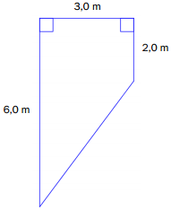

$\frac{300x}{100}$ = 100 / ◦ 100  300x = 10000  x = 100 / 3  x = 33,33 % | $\frac{5x}{100}$ = 3 / ◦ 100  5x = 300  x = 300 : 5  x = 60 %
2p Oppgåve 7 1: 100 kr 3: 200 kr a)

$\frac{5(F-32)}{9}$ = C
$\frac{5F-160}{9}$ = C
5F – 160 = 9C
5F = 9C – 160
F = $\frac{9C-160}{5}$

1p Oppgåve 8 Formel: C = $\frac{5}{9}$ (F – 32) 86ºF = 29ºC
a) 86ºF = $\frac{5(F-32)}{9}$ = $\frac{5(86-32)}{9}$ = $\frac{5∙54}{9}$ = 270 : 9 = 30ºC
b) Formel for F uttrykt ved C:

1,5p Oppgåve 9 Skriv så enkelt som mogleg
a) $\frac{4x^{2}}{2x}$ = 2x b) $\frac{5x+25}{x^{2}-25}$ = $\frac{5(x+5)}{(x+5)(x-5)}$ = $\frac{5}{x-5}$

0,5p Oppgåve 10 Kva hending er mest sannsynleg? A eller B
A = $\frac{1}{6}$ B = $\frac{5}{36}$

1,5p Oppgåve 11 Høgd
a) Typetal : 175 cm b) 185-175 = 10/2 +175 = 180 cm c) Gj.snitt: (185+189+175+175)/4 =181cm

1,5p Oppgåve 12 Lengda av BC $\frac{CB}{4,5}$ = $\frac{4}{3}$ 3CB = 4◦4,5 BC = 18:3 BC = 6

0,5p Oppgåve 13 Målestokk $\frac{5}{250000}$ = $\frac{1}{50 000}$ Målestokken = 1 : 50 000
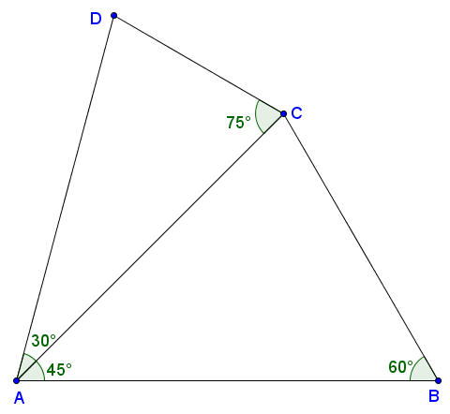
2,5p Oppgåve 14 Konstruksjonsforklaring:
1. Teikna AB = 9 cm.
2. Konstruerte 45º i A
3. Konstruerte 60º i B. Der vinkelbeina skjærer, ligger C
5. Konstruerte 30º i A
6. Konstruerte 75º i C. Der vinkelbeina frå A og C skjærer, ligger D

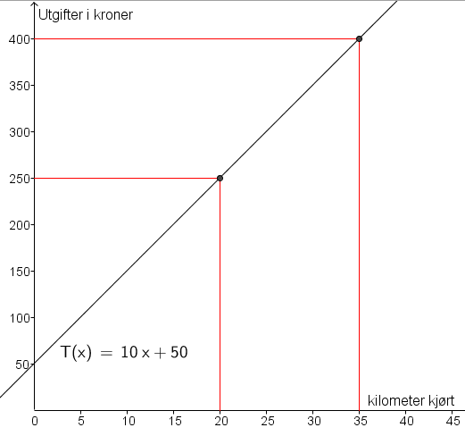
2,5p Oppgåve 15 T(x) = 10x + 50
a) Rekn ut T(0) og T(15). Kva tyder svara?
T(0) – 0 km = 50 kr
T(15) – 15 km ◦ 10 kr + 50 kr = 200 kr
b) Han kan køyre: 20 km / etter 35 km: 400 kr

1,5p Oppgåve 16. Flagget til Sør-Korea.
A av sirkel 2r ◦ 1 stk: 2r ◦ 2r ◦ 3,14 = 4r² ◦ 3,14 = 12,56 r²

A av sirkel r ◦ 2 stk: r ◦ r ◦ 3,14 ◦ 2 = 6,28 r²
Område 1+ 4 = 12,56 r² – 6,28 r² = 6,28 r²

Område 1 = 6,28 r² : 2 = 3,14 r²
Område 2 = sirkel r: 6,28 r² : 2 = 3,14 r²
Område 3 =sirkel r: 6,28 r² : 2 = 3,14 r²
Område 4 = 6,28 r² : 2 = 3,14 r²

Numerisk = sette inn tall

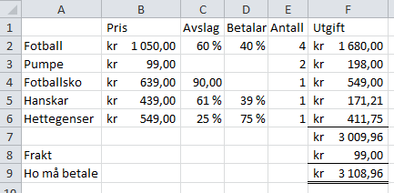
Eksempeloppgåve 2015
Del 2 Max 36 p

2+2p Oppgåve 1 Rekneark
a) Ho må betale: 3108,96 kr

b) Ho må betale: 3924,42 kr
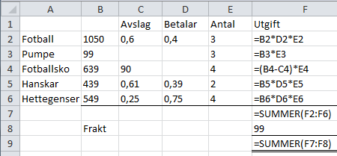
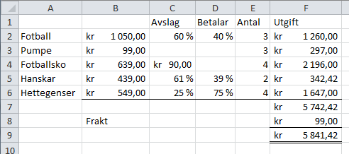

1+1p Oppgåve 2 Vekt
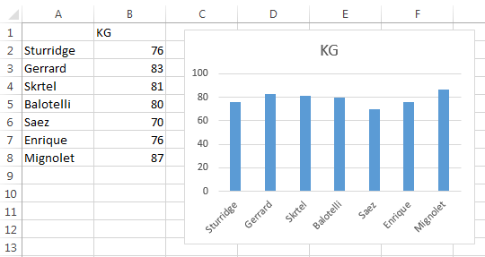

b) Linjediagram passer best til å vise noko som skjer over tid

1+1p Oppgåve 3 Sannsyn
a) 4 trøyer ◦ 4 bukser ◦ 3 og par strømper/sko = 48
b) Trekke 2 av 4 trøyer: mogleikar: 4 ◦ 3 = 12

1+1,5+1,5p Oppgåve 4 V av kule = $\frac{4πr^{3}}{3}$ A = 4πr² O = 2πr r = $\frac{67}{2∙3,14}$ r = 10,67 cm
a) Volum: $\frac{12,56∙10,66∙10,66∙10,66}{3}$ = 5071,54 cm³ ≈5 dm³ = 5 L
b) V = 5L A = 4 ◦ 3,14 ◦ 10,67 ◦ 10,67 = 1428,94 ≈ 14,3 dm²

c) Areal = 10 dm² Volum? A = 4πr² r² = $\frac{1000}{12,56}$ r = $\sqrt{79,6}$ ◦ 2 = 8,9
Volum: $\frac{4πr^{3}}{3}$ = $\frac{4π∙{8,9}^{3}}{3}$ = $\frac{4∙3,14∙8,9∙8,9∙8,9}{3}$ = 2951,47 cm³ = 2,95 dm³ ≈ 3 L

1+2p Oppgåve 5 Forhold 1 : 2 = 3 delar
a) 2 liter : 3 = 20dl : 3 = 6,67 dl næring; 20 dl – 6,67 dl = 13,33 dl vatn

b) 2 liter ferdig blanding – vil ha 1 : 3 = 4 delar 20 dl = 5 dl næring / 15 dl vatn
Ho må tilsette: 15 dl vatn – 13.33 dl = 1,67 dl
b) 16² – 8² = AB²
256 – 64 = AB²
$\sqrt{192}$ = AB
13,856 = AB
1+1+2p Oppgåve 6 Vinklar
a) Trekanten ABC = ein trekant der vinklane er 90, 30, 60. Da er hypotenusen dobbelt så lang som den minste kateten.
∆ABD: 15,32² + 13,85² = AD²  234,7 + 191,82 = AD²  $\sqrt{426,52}$ = AD  20,65 = AD | ∆ADE: 20,65² + 2,44² = AE²  426,52 + 5,95 = AE²  $\sqrt{420,57}$ = AE  20,51 = AE

c)

0,8 s på 20,5 m. Gjennomsnittsfart: $\frac{20,5}{0,8}$ = 25,6 m/s
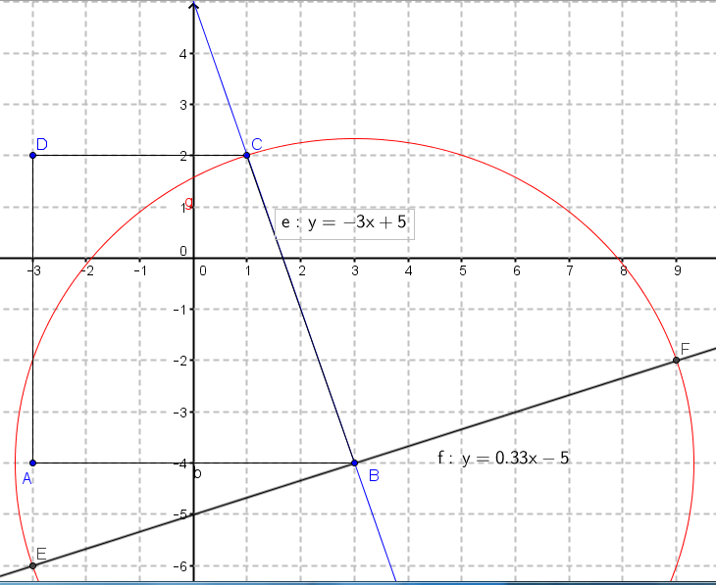
1+2+2p Oppgåve 7 Geogebra
a) Figuren dannar eit trapes

b) Linja BC klatrar nedover y-aksen. Den går 3 einingar ned for kvar x-eining. Derav –3. Grafen kryssar y-aksen i + 5, derav konstantleddet + 5.
Derfor er likninga: y = –3x + 5

c) Kordinatene til E = (-3,-6) og/eller (9,2).
ΔBCE er likebeina.

2p Oppgåve 8.

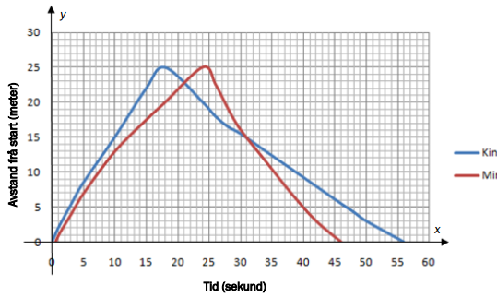
Kine Svømte fortast i starten og snudde først. Da ble hun sliten, Mina tok henne igjen og vant løpet.

1+2+3p Oppgåve 9 Geogebra M = x K = y
a) x – y = ̶ 20. Trekker du i guten sine kular i frå kulene til jenta blir det 20 kular for lite
2x – y = 30. Dobblar du gutens kuler og trekker frå jentas, får du 30 kular til overs.

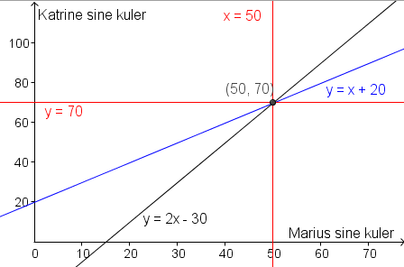
b) Skrev inn:
x – y = −20 ( −y = −x – 20) y = x + 20
2x – y = 30 (y = -2x – 30) y = 2x – 30

c) x – (2x – 30) = – 20  x – 2x + 30 = – 20  – x = – 20 – 30  x = 50 | 2◦50 – y = 30  100 – 30 = y  70 = y

1+2+2p Oppgåve 10 Geogebra
a) A av område 1: 20 ◦ 50 = 1000m² A av område 2 = 60 ◦ 10 = 600 m²
O av 1: 40 + 100 = 140 m O av 2: 120 + 20 = 140 m

b) s. x m 70 m er max på 2 sider. Derfor (70 – x) m
A(x) = ̶ x² + 70 x
x kan ha alle verdiar mellom 1 og 70

Skrev inn Ekstremalpunkt – polynom – start – stopp : ̶ x² + 70 x < 0 > x < 70 > Fant toppunktet
Bruker verktøyet «normal til linje» frå toppunktet til y – aksen og til x-aksen

c) Eg har funnet at det blir størst areal av å lage et kvadrat med 35 meter i sidene
